УНІВЕРСИТЕТСЬКА БІБЛІОТЕКА У РЕЖИМІ 24 х 7 х 365

Притуляк, Тетяна Євгенівна
Притуляк, Татьяна Евгеньевна
Prytulyak, Tetyana
Директор НТБ Вінницького національного технічного університету
21021 м. Вінниця, Хмельницьке шосе, 95. Тел. 0432-598387
В статті висвітлюється досвід науково-технічної бібліотеки по створенню, впровадженню та використанню інформаційних технологій для ефективного розвитку освітньої та науково-дослідної діяльності науковців, викладачів і студентів Вінницького національного технічного університету.
Ключові слова: бібліотека ВНЗ, НТБ ВНТУ, веб-сайт бібліотеки, автоматизація бібліотеки, віртуальні користувачі, електронна бібліотека, інформаційно-бібліотечне обслуговування, електронні інформаційні ресурси.
В статье освещается опыт научно-технической библиотеки по созданию, внедрению и использованию информационных технологий для эффективного развития образовательной и научно-исследовательской деятельности ученых, преподавателей и студентов ВНТУ.
Ключевые слова: библиотека вуза, НТБ ВНТУ, веб-сайт библиотеки, автоматизация библиотеки, виртуальные пользователи, электронная библиотека, информационно-библиотечное обслуживание, электронные информационные ресурсы.

«Дайте мені бібліотеку,
і я побудую навколо неї університет»
Бенджамін Уіллер,
американський учений

Цитата із Закону України «Про вищу освіту» — «Основними структурними підрозділами вищого навчального закладу є факультети, кафедри, бібліотека» (Стаття 33. Структура вищого навчального закладу).
Науково-технічна бібліотека Вінницького національного технічного університету сьогодні — це сучасна університетська бібліотека, яка прагне на належному інформаційному рівні забезпечити освітній, науково-дослідний і виховний процес в університеті.
Бібліотечний фонд – це основний інформаційний ресурс бібліотеки, її багатство. На початок нинішнього року він становив майже 850 тисяч примірників.
Суттєве здорожчання друкованих видань спричинилось до того, що ми змінюємо політику комплектування — поступово переходимо від паперових носіїв інформації до електронних, однак, не відмовляючись і від паперових.
Бібліотека прагне гармонійно поєднати:
- традиційні бібліотечні ресурси з можливостями інформаційно-освітнього середовища;
- книгу і комп'ютер.
Адже сучасна бібліотека – це єдине місце, де надається доступ до інформації як у традиційній друкованій формі, так і в електронному вигляді.
Тому, якісно змінюючи систему інформаційно-бібліотечного обслуговування, НТБ впроваджує нові технології. Головна мета – відповідати вимогам і запитам користувачів, сучасному рівню освіти. І оскільки нині задовольнити запити студентів та науковців можливо лише на базі нових інформаційних технологій, ми їх активно впроваджуємо.

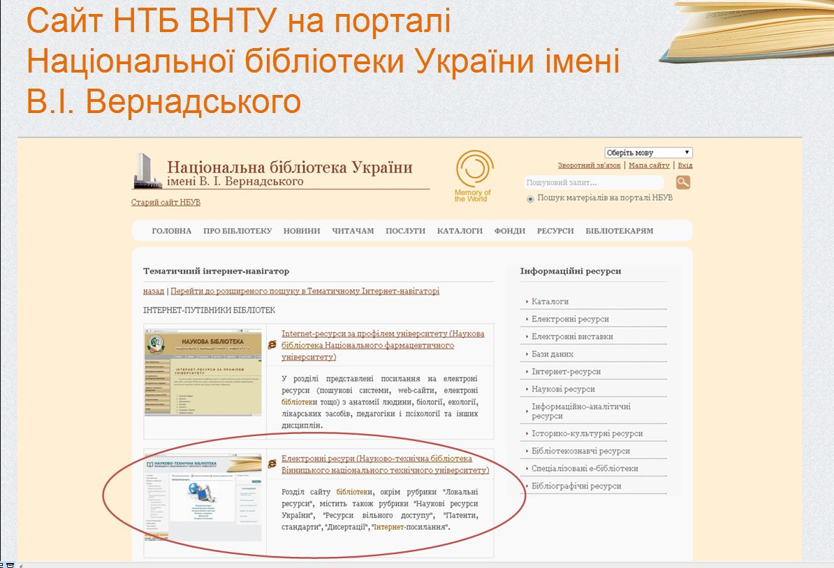

Автоматизація бібліотеки — складний процес, який впливає на всі сфери її діяльності, позбавляючи працівників рутинної праці, а користувачам забезпечуючи комфортні умови пошуку інформації.
Впроваджуємо комп'ютерні технології в НТБ ВНТУ на базі АБІС «УФД/Бібліотека»:
- комп’ютеризація інформаційного обслуговування користувачів;
- автоматизація всіх технологічних процесів;
- комплектування бібліотечного фонду;
- обробка документів;
- автоматизоване обслуговування користувачів;
- бібліотечна статистика.
Пріоритетом в провадженні ІТ технологій є комунікація інформаційного обслуговування користувачів; а вже потім автоматизація всіх бібліотечних процесів.
Комп'ютеризоване обслуговування користувачів не можливе без створення власних інформаційних ресурсів.
Комп'ютеризацію інформаційного обслуговування користувачів було розпочато зі створення електронного каталогу.
Електронний каталог (ЕК) – повністю відображує активний бібліотечний фонд (понад 200 тис. записів) та є основною для виконання різноманітних інформаційних запитів користувачів.
ЕК виставлено на сайті бібліотеки, і пошук матеріалів у ньому ведеться в режимі 24 х 7 х 365.
Електронний каталог є основною складовою електронної бібліотеки (ЕБ). Наша ЕБ містить повнотекстові бази даних (БД). Доступ до повнотекстових електронних версій документів відкривається через посилання з ЕК.
Тут представлені електронні копії власних видань університету (БД “Автори ВНТУ”), документи на компакт-дисках, оцифровані видання навчальної та наукової літератури з власних фондів, які користуються підвищеним попитом, але є в недостатній кількості.
До електронних ресурсів віддаленого доступу власної генерації належить сайт бібліотеки, де зібрана вся інформація про бібліотеку, її діяльність, послуги, зібрано багато корисної інформації, як для студентів, науковців, так і абітурієнтів.
Головне – доступ з сайту до електронних ресурсів, як до власних, так і до світової якісної інформації надається 24 х 7 х 365.
За ініціативи бібліотеки університет уклав договір з асоціацією Інформатіо Консорціум на 2014-2015 рр. на безоплатне підключення до електронних ресурсів, зокрема міжнародних.
Доступ надано з сайту бібліотеки, в локальній мережі університету:
- для навчального та наукового процесу на сайті створено електронну базу посилань на інформаційні ресурси інших бібліотек, ресурси вільного доступу з Інтернет.
- у локальній мережі університету було відкрито доступ до найбільшої універсальної реферативної та бібліографічної бази Skopus та російська БД РІНЦ.
- з усіх АРМ бібліотеки та університету надано доступ до повнотекстових БД, як-от Центр навчальної літератури, “ЦУЛ”, “Polpred”, “ЭБС Лань” (якщо зареєструватись в мережі університету чи бібліотеці - доступ з дому).
Слід відзначити, що електронні ресурси нашого сайту представлені на порталі Національної бібліотеки України ім. Вернадського в тематичному Інтернет-навігаторі, що робить їх ще більш затребуваними. Користувачами нашого сайту (а, значить, і бібліотеки) є читачі Росії, Китаю, Америки, Європи.
Електронним ресурсом власної генерації є інституційний репозитарій ВНТУ — електронний архів університету, місією якого є популяризація наукових здобутків університетської спільноти (науковці, студенти, співробітники), підвищення рейтингу університету через зростання рівня цитованості наукових праць шляхом забезпечення вільного довготривалого та надійного доступу до них через Інтернет.
Сьогодні не обов'язково приходити в приміщення бібліотеки, щоб скористатися її послугами. Бібліотека орієнтується також і на віддаленого читача, який в будь-який момент може її відвідати через мережу Інтернет.
Для інформаційного обслуговування віддалених читачів на сайті бібліотеки працює ВДС — віртуальна довідкова служба. Це онлайнова служба, яка виконує разові запити віртуальних користувачів, пов'язані з пошуком різного спектру інформації.
Довідки виконуються провідними фахівцями бібліотеки. Для цього використовуються власні традиційні та електронні ресурси та ресурси Інтернет.
Крім ВДС віддаленим читачам через мережу Інтернет бібліотека надає цілий спектр послуг:
- електронне замовлення літератури;
- визначення індексів УДК, ББК;
- ЕДД (електронна доставка документа – отримання на електронну пошту цифрової копії статті, фрагменту чи розділу книжки з фондів НТБ враховуючи Закон (авторське право);
- МБА.
Бібліотека використовує новітні технології в інформаційному обслуговуванні користувачів.
Усім нашим зареєстрованим користувачам надано доступ до свого електронного формуляра через сайт бібліотеки.
Велике значення бібліотека надає організації бібліотечно-бібліографічних занять. Основна мета яких – дати молодому вченому, аспіранту, студенту знання, уміння і навички інформаційного самозабезпечення навчальної і науково-дослідної діяльності. Презентація на тему «Основи інформаційної культури» виставлена на бібліотечному сайті.
В стінах бібліотеки проходять інформаційно-ділові зустрічі «День бібліотеки в навчальних інститутах». Мета таких заходів – розкрити інформаційні можливості бібліотеки, ознайомити з інноваціями в її діяльності та виробити разом з науковцями нові шляхи подальшого ділового партнерства.
На зустрічах обговорюються питання ефективного використання електронних ресурсів НТБ, можливості доступу до світових джерел інформації, розглядаються питання комплектування та книго забезпечення окремих дисциплін.
Бібліотека університету не лише засіб забезпечення доступу студентів до знань та інформації, але і просвітницький осередок. Спільно з університетським Культурно-мистецьким просвітницьким центром, кафедрою мовознавства організовуються заходи до знаменних дат. Так до 200-річчя Т. Шевченка бібліотекою організовувались вечори, виставки, читання. До річниці виводу радянських війсь з Афганістану – вечір «Цей одвічний біль Афганістану». Проводиться велика виставкова робота.
Бібліотекою окрім традиційних масових заходів організовуються і новітні. Приміром, флешмоби: «Шевченка читаємо – Україну прославляємо», в якому активну участь взяли студенти. Також бібліотека взяла участь у масштабному музичному флешмобі «Заспіваймо Гімн України», що був ініційований Вінницькою молодіжною Радою до Дня Збройних сил України. До заходу було залучено студентів, що працювали на той час в бібліотеці. Відеоматеріали з цих заходів виставлено на каналі НТБ ВНТУ на YouTube.
Для популяризації і пропаганди наукових досягнень нашого університету бібліотека організовує підготовку та видавництво біобібліографічних покажчиків, присвячених ювілейним датам та науковим здобуткам вчених нашого університету. Серія біобібліографічних покажчиків «Вчені нашого університету», які видає бібліотека, відображає весь комплекс наукових робіт вчених, є джерелом інформації для спеціалістів у відповідних галузях науки та виробництва.

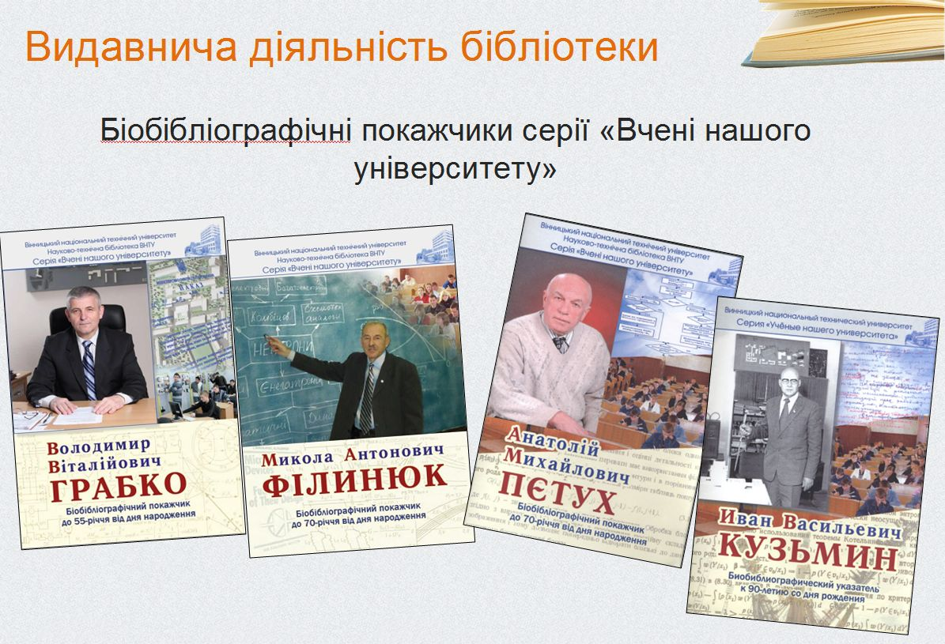
Бібліотека взяла активну участь в благодійному ярмарку виробів ручної роботи працівників бібліотек Вінниці. Виручені кошти передані учасникам АТО. Особлива подяка за небайдужість читачам університетської бібліотеки, які представили на ярмарок свої вироби.
Бібліотека разом з читачами зібрала «Бібліотечку для захисників Вітчизни», яку відправили у військовий госпіталь для українських вояків.
Наша бібліотека активно задіяна в соціальних мережах. Має свої офіційні сторінки в мережі «ВКонтакте», де охоплена молодіжна аудиторія, в мережі «Facebook», де активно відвідують сторінку викладачі та співробітники університету. Також бібліотека має свій канал на YouTube, де виставляє відео з презентацій, соціальних опитувань, масових заходів, флешмобів, професійних свят.

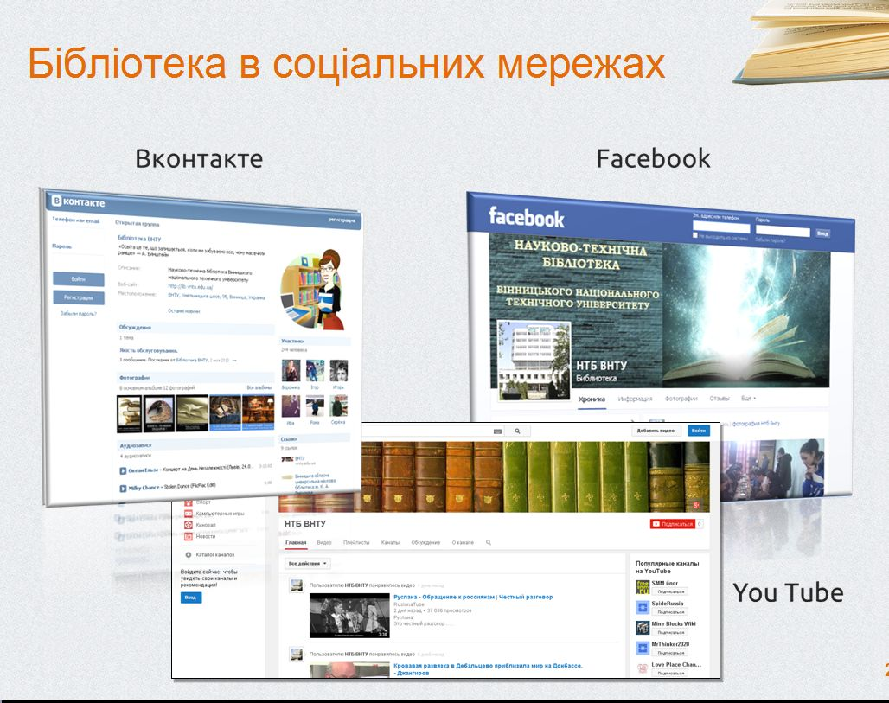

В НТБ працює електронна читальна зала з АРМ для користувачів та вільним доступом до Інтернету. Ласкаво просимо студентів, викладачів та співробітників скористатися нашими послугами.
Але хочеться, щоб ви були не лише віддаленими користувачами, а приходили до бібліотеки для спілкування наживо. І вчені вже сьогодні доводять, що паперова друкована книга, яку можна взяти в руки, погортати сторінки, набагато більше приносить користі.

